17 апреля.
На сайте «uchi.ru» выполни любые 4 задания по математике и 4 задания по русскому языку для 3 класса.
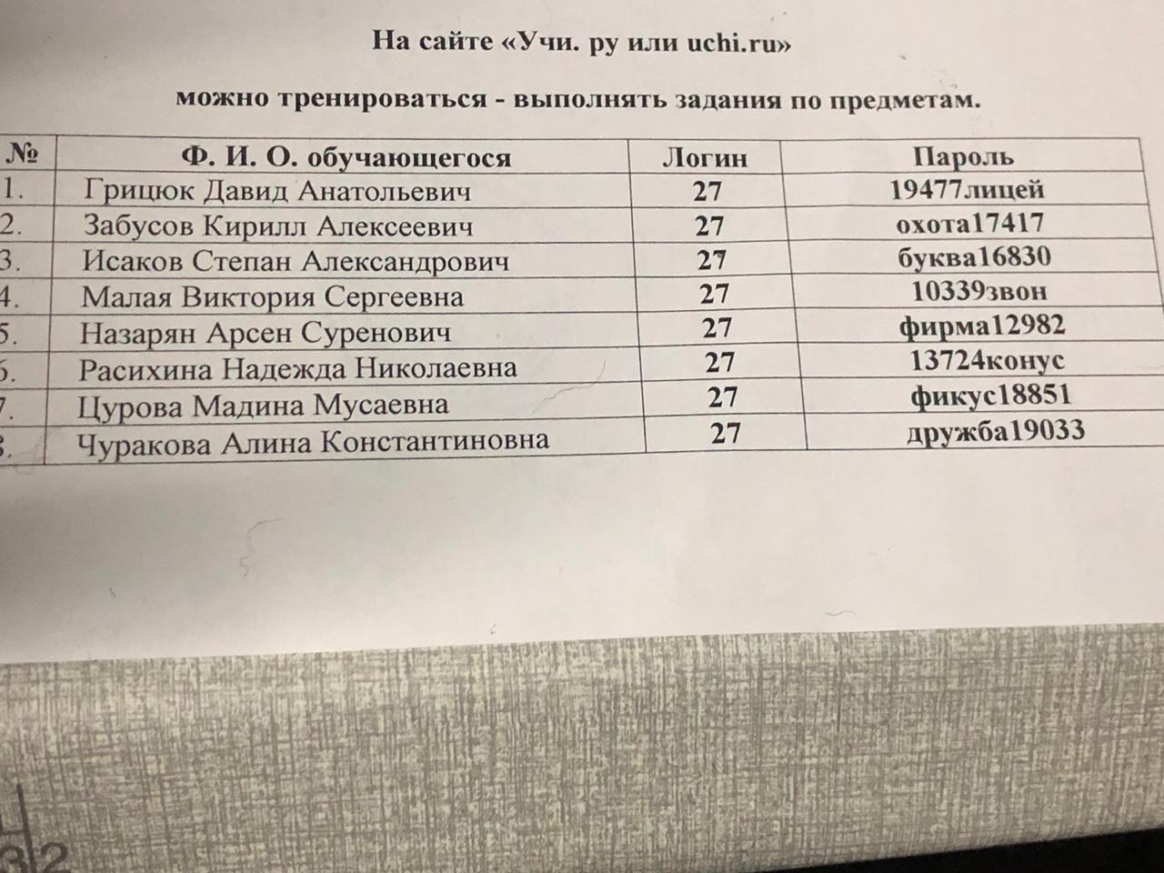

ЛИТЕРАТУРНОЕ ЧТЕНИЕ
Выбери и выучи любое стихотворение. Вышли видео.
Что за праздник?  В небе праздничный салют,  Фейерверки там и тут.  Поздравляет вся страна  Славных ветеранов.  А цветущая весна.  Дарит им тюльпаны,  Дарит белую сирень.  Что за славный майский день? | День Победы  Майский праздник -  День Победы.  Отмечает вся страна.  Надевают наши деды  Боевые ордена.  Их с утра зовёт дорога.  На торжественный парад.  И задумчиво с порога,  Вслед им бабушки глядят.
Пусть ходят голуби по крышам  Пусть ходят голуби по крышам,  Пусть тают в небе журавли…  Пусть будет мир!  Он так нам нужен!  Мир нужен людям всей земли!  Пусть дети не знают войны  Пусть дети не знают войны  Войны я не видел, но знаю,  Как трудно народу пришлось,  И голод, и холод, и ужас -  Всё им испытать довелось.  Пусть мирно живут на планете,  Пусть дети не знают войны,  Пусть яркое солнышко светит!  Мы дружной семьёй быть должны! | День Победы.  День Победы 9 Мая –  Праздник мира в стране и весны.  В этот день мы солдат вспоминаем,  Не вернувшихся в семьи с войны.
Победа

Песни фронтовые,
Награды боевые,
Красные тюльпаны,
Встречи ветеранов.
И салют в полнеба,
Огромный, как Победа.

